

Benutzerhandbuch

WAGNER-WHITIN LP 1.3

Inhalt

1 Methodenbeschreibung 3

1.1 Historisch 3

1.2 Vorgehensweise der Wagner-Whitin LP 1.3 3

2 Nutzungshinweis 4

2.1 Solver Konfiguration 4

2.2 Funktionalität 4

2.2.1 Neues Modell erstellen 5

2.2.2 Modell speichern 7

2.2.3 Modell laden 8

2.3 Modell bearbeiten 8

2.3.1 Nachfrage einfügen/entfernen 8

2.3.2 Defaultkosten 8

2.3.3 Alles Ändern 9

2.4 Druck Funktion 9

2.5 Hilfe Funktion 9

2.5.1 PLO-Hilfe: 9

2.5.2 Über: 9

3 Beschreibung LP-Ansatz 10

3.1 Datei 10

3.2 LP-Ansatz 10

4 Abbildungsverzeichnis 12

# Methodenbeschreibung

## Historisch

Thomas M. Whitin und Harvey M. Wagner stellten 1958 ein Verfahren unter dem Namen „Wagner-Whitin-Algorithmus“ vor. Hierbei wird die optionale Losgröße für Produkte berechnet, die eine dynamische Nachfrage besitzt. Die Methode ermittelt die Bestell- und die Lagerkosten, Bestell- und Lagermengen je Periode um die Gesamtkosten der Lagerhaltung möglichst gering zu halten. Die kostengünstigste Alternative wird analysiert.

## Vorgehensweise der Wagner-Whitin LP 1.3

Öffnet man die Methode Wagner-Whitin LP 1.3 und gibt ein Modell ein, werden alle eigegebenen Werte durch das Betätigen der Operation „Optimale Lösung berechnen“ in ein LP Modell überführt.

In diese folgende Text-Datei werden die Daten eingefügt und so dem LP Solve zum Berechnen zur Verfügung gestellt:



Abbildung 1 Text-Datei für LP Solve

Im nächsten Schritt berechnet der LP Solver das LP-Modell und schickt das Ergebnis zurück an die Methode Wagner-Whitin. Dieses Ergebnis wird geparsed und für die Ausgabe ausgelesen und entsprechend der Oberfläche veranschaulicht.

# Nutzungshinweis

## Solver Konfiguration

Bevor ein Modell optimiert werden kann muss beachtet werden, ob der Solver eingebunden ist. In der Menüleiste wird *Solver* ausgewählt und dann *Solver Konfiguration ändern*.

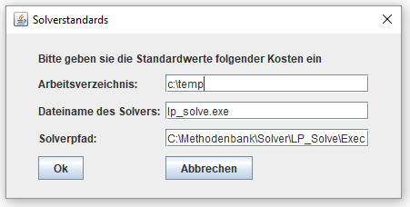

Abbildung 2 Wagner-Whitin LP - Solver Konfiguration

Hierbei sollten die Daten automatisch hinterlegt sein.

Arbeitsverzeichnis: C:\temp

Dateiname des Solvers: lp_solve.exe

Solverpfad: C:\Methodendatenbank\... (Defaultwert)

## Funktionalität

Der Wagner-Whitin LP ist ein Periodenorientierte Lagerhaltungs-Optimierung (POLO). Mit dieser Methode bestimmt man, wie die Kosten minimal gehalten werden, bei welchen Lagerbeständen. Die Berechnung der optimalen Bestellmenge und der optimalen Periode für die Lagerverwaltung beruht auf Basis des Wagner-Whitin-Verfahrens.

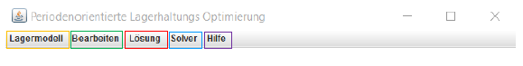

Abbildung 3 Wagner-Whitin LP - Menüleiste

Lagermodell: Neues Modell

Modell laden

Modell speichern

Modell drucken

Bearbeiten: Nachfrage einfügen

Nachfrage entfernen

Alles ändern

Defaultkosten

Lösung: Optimale Lösung berechnen

Lösung drucken

Lösung speichern

Solver: Solver Konfiguration ändern

Hilfe: PLO-Hilfe

Über

### Neues Modell erstellen

Ein neues Modell kann man über die Menüleiste *Lagermodell* und dann durch das klicken auf *Neues Modell* erstellt werden.



Abbildung 4 Menüleiste Wagner-Whitin LP – Lagermodell

Nun die Anzahl der Perioden bzw. die Anzahl der Nachfragen eingeben.

In diesem Beispiel ist die Periode 4.



Abbildung 5 Wagner-Whitin LP - Neues Modell Nachfragemenge

Im nächsten Schritt muss die Nachfragemenge für jede einzelne Periode, einheitliche Bestellkosten für alle Perioden und die einheitlichen Lagerkosten pro Einheit/Periode eingegeben werden. Die Bestellkosten sowie die Lagerkosten pro Einheit/Periode werden automatisch durch die Defauteinstellung ausgefüllt.

Im folgenden Beispiel ist zu erkennen das die einheitlichen Bestellkosten 20 GE pro Periode sind und die Lagerkosten pro Einheit/Periode 0.1 GE betragen.

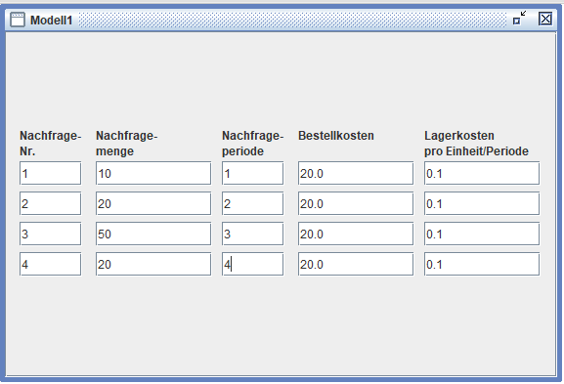

Abbildung 6 Wagner-Whitin LP - Beispiel Modell

Für die optimale Lösung des Tableaus klickt man in der Menüleiste auf *Lösung* und dann *Optimale Lösung berechnen*.

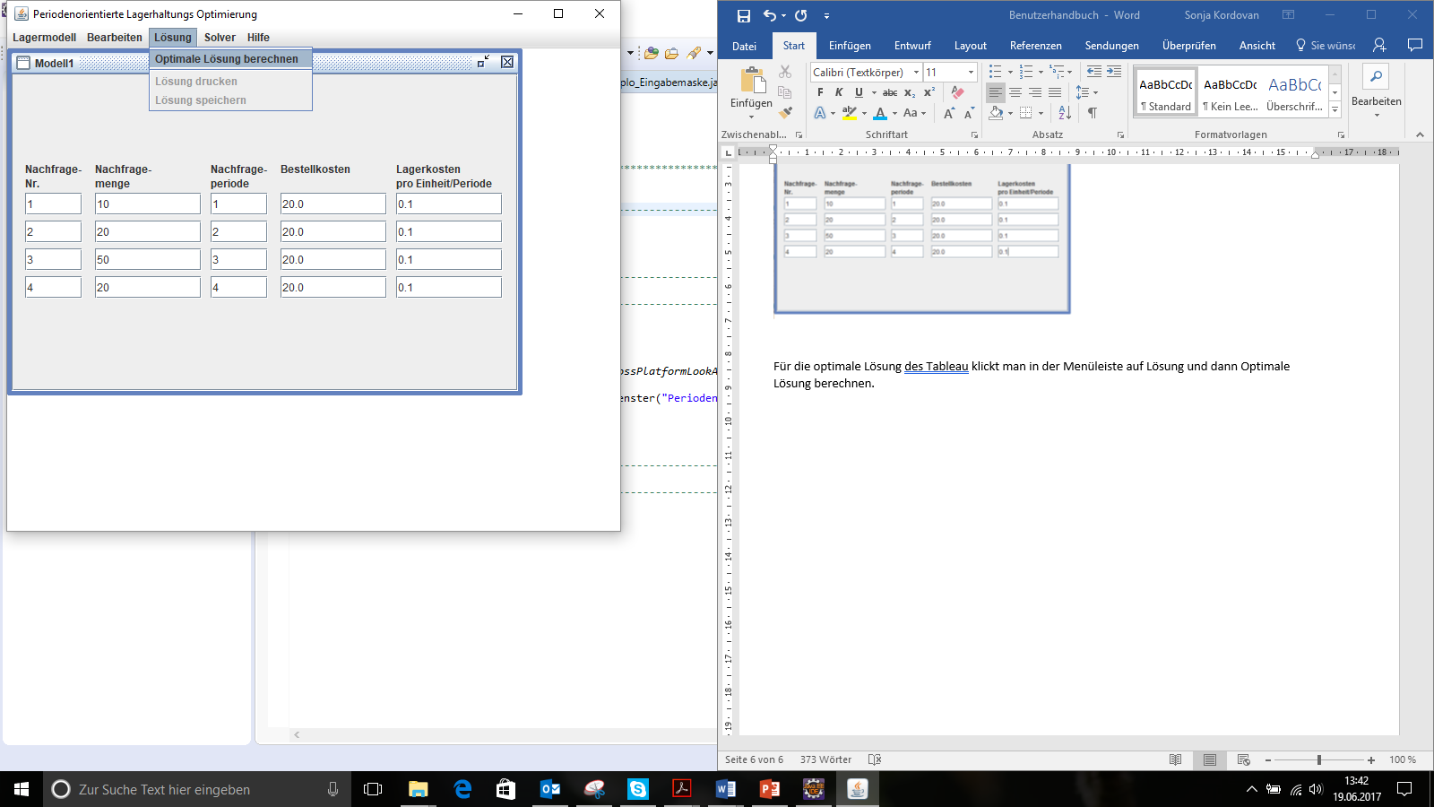

Abbildung 7 Wagner-Whitin LP – Beispiel Lösung Modell

In einem neuen Fenster erscheint die optimale Lösung.

In dem Lösungsfenster wird gezeigt, zu welcher Periode wie viel der Nachfragemenge zu bestellen ist damit die Lagerkosten optimal sind.

Hierbei wird auch gezeigt wie viel der Bestellmenge gelagert werden muss, wie viel Fehlmenge und wie viel Lagerhaltungskosten wir haben.

In dem unteren Beispiel ist zu sehen, dass die optimale Lösung dann gegeben ist, wenn die gesamte Nachfragemenge gleich in der ersten Periode bestellt wird. Nach dem Gebrauch von 10 Einheiten in der ersten Periode, ist die restliche Menge von 90 Einheiten einzulagern.

Die Lagerhaltungskosten entstehen wie folgt:

Lagerhaltungskosten = Lagerkosten pro Einheit/Periode * Lagermenge + Bestellkosten

= 0.1 * 90 + 20

= 29 Einheiten

Bei diesem Beispiel haben wir keine Fehlmenge. Eine Fehlmenge ist, wenn mehr benötigt wird als die Nachfragemenge. Dadurch entstehen zusätzliche Kosten.

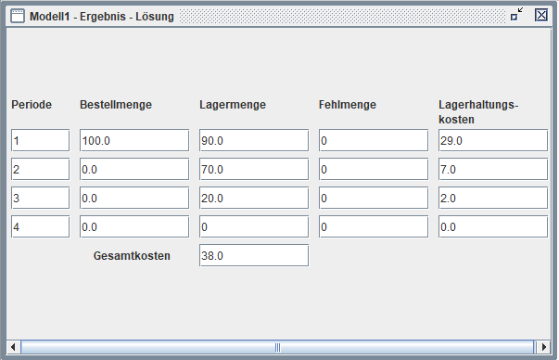

Abbildung 8 Wagner-Whitin LP - Beispiel Optimale Lösung

Die Gesamtkosten über die gesamten Perioden werden zusammengefasst und unten angegeben. Hier 38 GE.

### Modell speichern

Durch das Klicken auf *Lagermodell* und dann auf *Modell speichern* kann man ein neu erstelltes Modell speichern.

Im nächsten Schritt wird ein neues Fenster geöffnet wo der Speicherort festgelegt wird, durch das bestätigen mit *Ok* wird dies dort abgespeichert.

### Modell laden

Zuvor in Wagner-Whitin LP gespeicherte Modelle können wieder aufgerufen werden. Durch das klicken in der Menüleiste auf *Lagermodell* und dann *Modell laden*.

In dem neuen Fenster kann nun die gespeicherte Datei ausgewählt und mit *Ok* wird sie geöffnet.

## Modell bearbeiten

Ein vorhandenes Modell kann man im Nachhinein noch verändern. Nachfragen bzw. Perioden verändern oder die Defaultkosten wie Bestellkosten oder Lagerkosten verändern.

### Nachfrage einfügen/entfernen

In einem geöffneten Modell kann man Nachfragen einfügen und entfernen.

**Nachfrage einfügen:**

Durch das klicken in der Menüleiste *Bearbeiten* und *Nachfrage einfügen* kann man eine Nachfrage hinzufügen.

**Nachfrage entfernen:**

Durch das klicken in der Menüleiste *Bearbeiten* und *Nachfrage entfernen* kann man eine bestimmte Nachfrage entfernen. Durch die Angabe der entfernenden Nachfragenummer in dem neu geöffneten Fenster kann, genau die Nachfrage gelöst werden.

### Defaultkosten

Die Defaultkosten sind Bestellkosten und die Lagerkosten pro Einheit/Periode. Standardmäßig sind die Bestellkosten 20 GE und Lagerkosten pro Einheit/Periode 0.1 GE festgelegt.

Durch das klicken in der Menüleiste *Bearbeiten* und *Defaultkosten*, öffnet sich ein neues Fenster wo die Bestellkosten und Lagerkosten pro Einheit/Periode für alle Nachfragen/Perioden eingegeben werden.



Abbildung 9 Wagner-Whitin LP - Defaultkosten

### Alles Ändern

Um ein neues Modell zu erstellen, muss nicht das Modell geschlossen und ein neues erstellt werden.

Durch das klicken in der Menüleiste auf *Bearbeiten* und *Alles ändern*, kann man ein komplett neues Modell erstellen. Hierbei wird ein neues Fenster geöffnet, in dem gefragt wird wie viele Nachfragen das neue Modell haben soll. Durch betätigen des Buttons *Abbrechen*, kehrt man wieder zum ursprünglichen Modell zurück.

## Druck Funktion

In der Methode gibt es die Möglichkeit eine optimierte Lösung auszudrucken.

Sobald die Lösung für ein Modell berechnet ist, kann man dieses Modell auch ausdrucken.

Durch klicken in der Menüleiste auf *Lösung* und *Lösung drucken*, öffnet sich ein neues Fenster, in dem der Drucker ausgewählt werden kann.

## Hilfe Funktion

In der Menüleiste unter *Hilfe* kann man dieses Benutzerhandbuch, eine kleine Hilfefunktion und eine Versionsübersicht finden.

### 2.5.1 PLO-Hilfe:

Ein neues Fenster wird geöffnet, in dem kurz beschrieben wird, wie ein Modell erstellt, gespeichert und ein vorhandenes gelöscht werden kann.

### 2.5.2 Über:

Ein neues Fenster wird geöffnet, welches eine Versionsübersicht zeigt. Welche Studenten, wann diese Methode bearbeitet haben.

# Beschreibung LP-Ansatz

Im Folgenden Kapitel wird näher auf den LP-Ansatz eingegangen um die Methode besser zu verstehen.

## Datei

Die Datei, welche erstellt wird, wenn ein Modell die optimale Lösung berechnet, liegt im C:\TEMP Ordner. Hierbei handelt es sich um eine OUT-Datei.

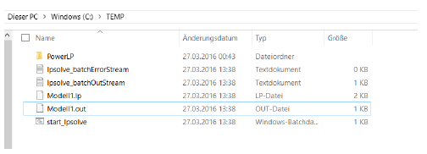

Abbildung 10 C:/TEMP

Öffnet man die Datei in Notepad++ sieht man den LP-Ansatz der optimierten Lösung.

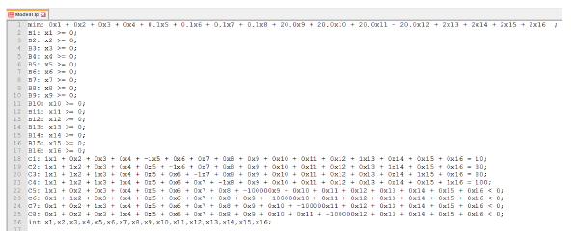

Abbildung 11 OUT-Datei

## LP-Ansatz

Die OUT-Datei ist folgendermaßen aufgebaut:

1. Zielfunktion
2. Nicht Negativitätsbedingung
3. Restriktionen

Die obige OUT-Datei ist von dem obigen Beispiel (siehe Kapitel „Neues Modell erstellen“).

Zum Verständnis:

X1 – X4 🡪 Nachfragen/Perioden

X5 – X8 🡪 Lagerkosten pro Einheit/Periode

X9 – X12 🡪 Bestellkosten

X13 – X16 🡪 Fehlmengen

In der OUT-Datei:

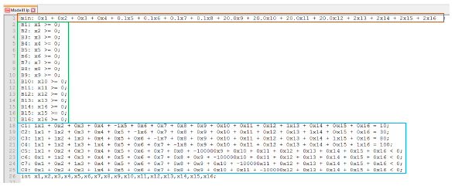

Abbildung 12 OUT-Datei

* In der ersten Zeile steht immer die Zielfunktion. Hierbei soll eine minimale Lösung berechnet werden.

4 Perioden/Nachfragen 🡪 4 mal Lagerkosten (X5 – X8) mit jeweils 0.1

4 mal Bestellkosten (X9 – X12) mit jeweils 20

4 mal Fehlkosten (x13 – X16) keine vorhanden

* Von der zweiten Zeile bis zur 17 Zeile sind die Negativitätsbedingungen angegeben
* Zeile 18 bis 25 sind die Restriktionen des LP-Ansatzes

Der LP-Ansatz von der Datei kann eins zu eins in die Methode Power LP übernommen werden. Das optimiere Ergebnis was beim Power LP rauskommt und das Ergebnis von Wagner-Whitin LP sind identisch und gleich zu interpretieren.

# Abbildungsverzeichnis

Abbildung 1 Text-Datei für LP Solve 3

Abbildung 2 Wagner-Whitin LP - Solver Konfiguration 4

Abbildung 3 Wagner-Whitin LP - Menüleiste 5

Abbildung 4 Menüleiste Wagner-Whitin LP – Lagermodell 5

Abbildung 5 Wagner-Whitin LP - Neues Modell Nachfragemenge 6

Abbildung 6 Wagner-Whitin LP - Beispiel Modell 6

Abbildung 7 Wagner-Whitin LP – Beispiel Lösung Modell 6

Abbildung 8 Wagner-Whitin LP - Beispiel Optimale Lösung 7

Abbildung 9 Wagner-Whitin LP - Defaultkosten 9

Abbildung 10 C:/TEMP 10

Abbildung 11 OUT-Datei 10

Abbildung 12 OUT-Datei 11